БЕЛОРУССКИЙ ГОСУДАРСТВЕННЫЙ УНИВЕРСИТЕТ
Факультет прикладной математики и информатики

Карпович Артём Дмитриевич
(студент 3 курса 7 группа)

НАСТРОЙКА И ПРОВЕРКА NAPT
Краткий отчет
по лабораторной работе №13

(вариант №3)

Минск 2024
Содержание
Исходные данные из варианта задания №? 3
Шаг 1. Подсоединение устройств 3
Шаг 2. Настройка основной конфигурации маршрутизатора 2 3
Шаг 3. Настройка маршрутизатора, используемого в качестве шлюза 4
Шаг 4. Настройка правильного IP-адреса, маски подсети и шлюза по умолчанию для узлов. 4
Шаг 5. Проверка работоспособности сети. 4
Шаг 6. Создание маршрута по умолчанию 5
Шаг 7. Создание статического маршрута 6
Шаг 8. Определение пула используемых публичных IP-адресов. 6
Шаг 9. Определение списка доступа, соответствующего внутренним частным IP-адресам. 6
Шаг 10. Определение NAT из списка внутренних адресов в пул внешних адресов 7
Шаг 11. Назначение интерфейсов 7
Шаг 12. Генерация трафика с маршрутизатора Gateway к маршрутизатору ISP 7
Шаг 13. Проверьте работоспособность NAPT 7
Шаг 14. Краткий реферат по NAT и NAPT 8

Исходные данные для варианта задания
Заметите ФИО студента на свое ФИО
Заполнить строку таблицы ниже с вашим вариантом задания
Вариант | Адреса для узлов | Маршрутизатор  1 | Маршрутизатор  2 | IP-адрес  Loopback 1
3 | 192.168.10.0/24 | 196.5.11.1/30 | 196.5.11.2/30 | 172.16.1.3/32

Заполнить таблицу ниже.

Устройство | Имя узла | Маска подсети порта FastEthenet0/0 | Тип интерфейса | IP-адрес порта  Serial 0/0 | IP-адрес Loopback 1
Маршрутизатор 1 | Gateway | 192.168.10.1/24 | DTE | 196.5.11.1 | -
Маршрутизатор 2 | ISP | нет | DCE | 196.5.11.2 | 172.16.1.3
Коммутатор 1 | Switch 1 | - | - | - | -

Шаг 1. Подсоединение устройств
- Подсоедините интерфейс Serial 0/0 маршрутизатора 1 к интерфейсу Serial 0/0 маршрутизатора 2 с помощью последовательного кабеля.
- Подсоедините интерфейс Fa0/0 маршрутизатора 1 к интерфейсу Fa0/1 коммутатора 1 с помощью прямого кабеля.
- Подсоедините оба узла к порту Fa0/2 и Fa0/3 коммутатора с помощью прямых кабелей.
- Как уже было принято, подписать устройства сети
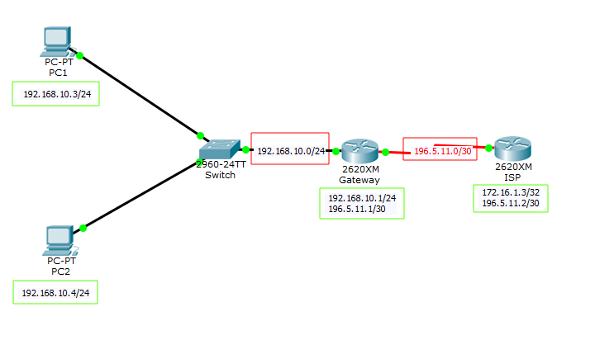

Шаг 2. Настройка основной конфигурации маршрутизатора 2
Задайте в настройках конфигурации маршрутизатора 2 (ISP) имя узла, задайте IP-адреса для интерфейсов согласно вашему варианту задания. Сохраните конфигурацию.
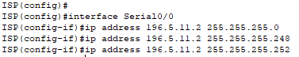
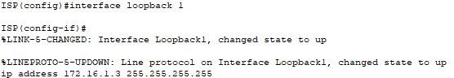

Шаг 3. Настройка маршрутизатора, используемого в качестве шлюза
Задайте в настройках основной конфигурации маршрутизатора 1 (Gateway) имя узла, задайте IP-адреса для интерфейсов. Сохраните конфигурацию.
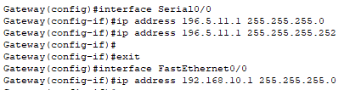

Шаг 4. Настройка правильного IP-адреса, маски подсети и шлюза по умолчанию для узлов.
Присвойте каждому узлу соответствующий IP-адрес, маску подсети и шлюз по умолчанию. Оба узла должны получить внутренние частные IP-адреса в сети 10.10.10.0/24 (напомнаю, вам необходимо задать адреса согласно вашему варианту задания). Шлюзом по умолчанию должен быть IP-адрес интерфейса FastEthernet маршрутизатора с именем Gateway.
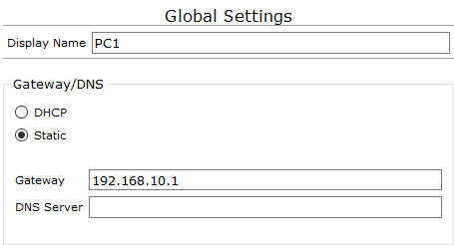
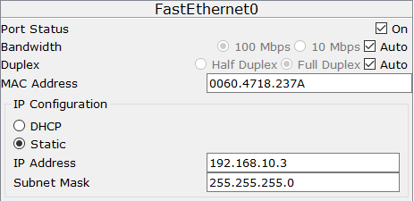
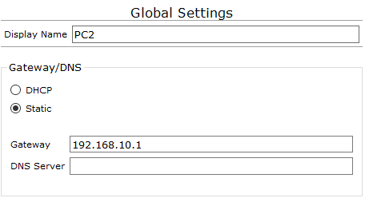
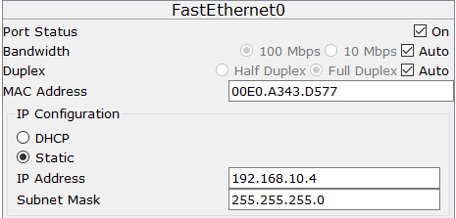
Что означают термины внутренние IP-адреса, внешние IP-адреса?
Внутренний IP-адрес относится к адресу, присвоенному устройству в локальной сети. Локальная сеть может быть домашней сетью или офисной сетью, и внутренние IP-адреса используются для идентификации и маршрутизации пакетов данных внутри этой сети. Внутренние IP-адреса обычно начинаются с чисел, зарезервированных специально для этой цели, таких как 192.168.0.0 или 10.0.0.0. Эти адреса не маршрутизируются в Интернете и служат для внутреннего использования в пределах конкретной сети.
Внешний IP-адрес относится к адресу, присвоенному маршрутизатору или модему, подключенному к Интернету. Это уникальный адрес, используемый для идентификации устройства в глобальной сети Интернет. Внешний IP-адрес позволяет устройству взаимодействовать с другими устройствами в Интернете и получать доступ к ресурсам в сети. Когда устройство отправляет запрос в Интернет, внешний IP-адрес используется для маршрутизации пакетов данных через сеть до нужного места назначения.

Шаг 5. Проверка работоспособности сети.
1. С присоединенных узлов отправьте эхо-запрос на интерфейс FastEthernet маршрутизатора, используемого в качестве шлюза по умолчанию.
Ответьте на следующие вопросы.
a). Успешно ли выполнен эхо-запрос с узла 1? Успешно
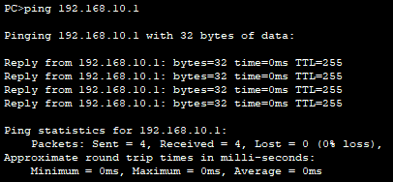
b) Успешно ли выполнен эхо-запрос с узла 2? Успешно
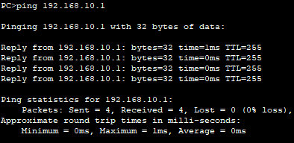
2. Если ответы на оба вопроса отрицательны, выполните поиск и устранение ошибок в конфигурации маршрутизатора и узлов.
Тестируйте соединение до тех пор, пока эхо-запросы не будут успешными.
3. Отправьте эхо-запросы с хостов на IP-адрес маршрутизатора ISP.
Какой получили результат.
Узел PC1
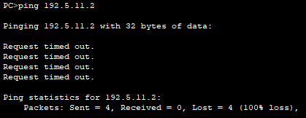
Узел PC2
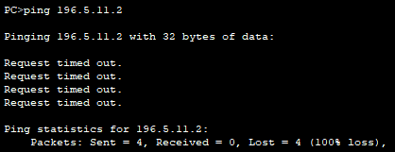
Как мы можем заметить, эхо-запросы провалились, поскольку данная сеть не обладает информацией о маршрутизаторе ISP.

Шаг 6. Создание маршрута по умолчанию
- С маршрутизатора, использующегося в качестве шлюза по умолчанию, создайте статический маршрут к маршрутизатору поставщика услуг Интернета в сети 0.0.0.0 0.0.0.0 с помощью команды ip route. Это вызовет трафик к любому неизвестному адресу назначения через поставщика услуг Интернета путем настройки шлюза «последней надежды» на маршрутизаторе, использующемся в качестве шлюза по умолчанию.
Шлюз последней надежды представляет собой резервный маршрутизатор, который используется в случае отказа или недоступности основных маршрутов или шлюзов.
- Проверьте маршрут по умолчанию по таблице маршрутизации маршрутизатора Gateway. Находится ли статический маршрут в таблице маршрутизации?
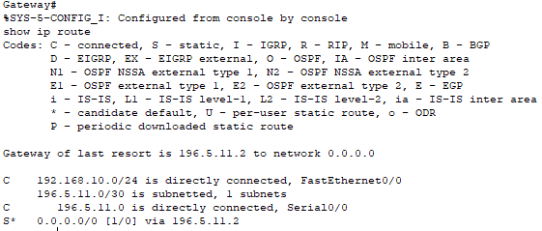
Находится в третьей строке.
- Попробуйте отправить эхо-запрос с одной с рабочих станций на IP-адрес последовательного интерфейса маршрутизатора поставщика услуг Интернета. Успешно ли выполнен эхо-запрос?
Запрос с PC1
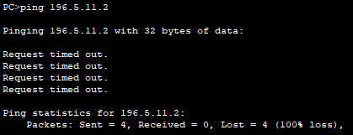
Не успешно.

Шаг 7. Создание статического маршрута
Создайте статический маршрут от маршрутизатора ISP к частной сети, присоединенной к маршрутизатору Gateway. Создайте статический маршрут с помощью команды ip route.
- Отправьте эхо-запрос с узла 1 на адрес интерфейса loopback маршрутизатора ISP. Успешно ли выполнен эхо-запрос? Успешно
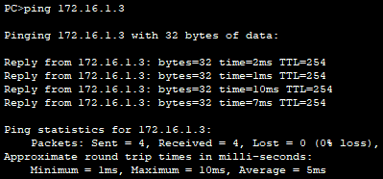
- Если эхо-запрос не выполнен, проверьте правильность конфигурации маршрутизатора и узла и повторите тестирование связи.
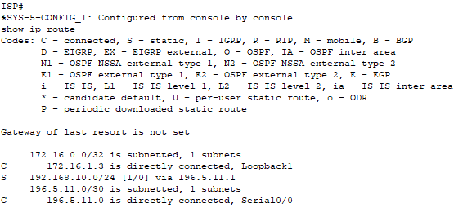

Шаг 8. Определение пула используемых публичных IP-адресов
Для определения пула используемых публичных IP-адресов используйте команду ip nat pool.
Публичные адреса – уникальные адреса, используемые в глобальной сети Интернет для идентификации конкретного устройства в масштабах всего Интернета.
Частные адреса – не уникальные адреса, используемые в локальных сетях, например, домашних, не используемые для прямого доступа к интернету.

Шаг 9. Определение списка доступа, соответствующего внутренним частным IP-адресам.
Для определения списка доступа, соответствующего внутренним частным адресам используйте команду access-list.
Термин "список доступа" относится к механизму управления доступом в компьютерных сетях и операционных системах. Он используется для определения правил и ограничений, регулирующих доступ к ресурсам или услугам на основе различных параметров.

Шаг 10. Определение NAT из списка внутренних адресов в пул внешних адресов
Для определения NAT используйте команду ip nat inside source.
Это делается с целью обеспечения доступа устройств с внутренними адресами к сети Интернет, используя ограниченный набор внешних IP-адресов.

Шаг 11. Назначение интерфейсов
Активные интерфейсы маршрутизатора следует определить в качестве внутреннего или внешнего интерфейса в отношении к NAT. Для этого используйте команду ip nat inside или ip nat outside.
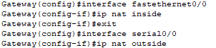
В контексте NAT, внутренние и внешние интерфейсы маршрутизатора определяются относительно его позиции в сетевой инфраструктуре. Вот их определения:
Внутренний интерфейс:
- Внутренний интерфейс маршрутизатора соединяется с локальной сетью, где находятся устройства с внутренними (частными) IP-адресами.
- Этот интерфейс обычно настроен с использованием частного IP-адреса и служит для связи с устройствами внутри локальной сети.
- Команда "ip nat inside" применяется к внутреннему интерфейсу маршрутизатора, чтобы указать, что пакеты, отправляемые через этот интерфейс, требуют преобразования NAT при выходе во внешнюю сеть.
Внешний интерфейс:
- Внешний интерфейс маршрутизатора соединяется со внешней сетью, например, с интернетом или другой публичной сетью.
- Этот интерфейс обычно построен с использованием публичного IP-адреса.
- Команда "ip nat outside" применяется к внешнему интерфейсу маршрутизатора, чтобы указать, что пакеты, поступающие на этот интерфейс из внутренней сети, должны быть преобразованы NAT перед отправкой во внешнюю сеть.

Шаг 12. Генерация трафика с маршрутизатора Gateway к маршрутизатору ISP
Отправьте эхо-запросы с узлов 1 и 2 на адрес 172.16.1.1.
Узел PC1
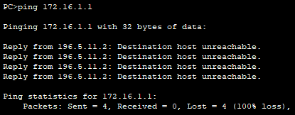
Узел PC2
Поскольку у нас просто нет никакого узла с таким IP-адресом, то и достучаться до него нет возможности.
Если же отправлять запрос на IP-адрес loopback – 172.16.1.3, то получим следующее
Узел PC1
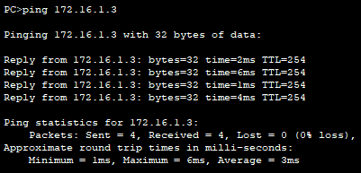

Узел PC2
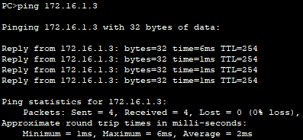

Шаг 13. Проверьте работоспособность NAPT
Для отображения статистики NAРT введите в приглашение привилегированного режима EXEC маршрутизатора Gateway команду show ip nat statistics.. Проанализируйте полученную информацию и дать ответ на следующие вопросы.
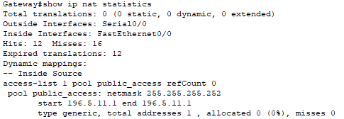
1. Сколько активных преобразований выполнено? За это отвечает поле «Total translations», в нашем случае это поле равно 0.
2. Сколько адресов имеется в пуле? Поскольку я задавал пул адресов по аналогии с примером, то в пуле у нас имеется лишь один адрес – 196.5.11.1, это можно увидеть в строке «pool public_access».
3. Сколько адресов уже выделено? В статистике указано: «Dynamic mappings: -- Inside Source access-list 1 pool public_access refCount 0». Здесь сказано, что не было выделено ни одного адреса из пула.
Если эхо-запрос выполнился успешно, отобразите преобразование NAT на маршрутизаторе Gateway с помощью команды show ip nat translations.

Шаг 14. Краткий реферат по NAT и NAPT
Network Address Translation (NAT) и Network Address and Port Translation (NAPT) - это технологии, используемые в компьютерных сетях для преобразования IP-адресов и портов пакетов данных.
NAT позволяет заменять внутренние (частные) IP-адреса устройств в локальной сети на публичные (внешние) IP-адреса при выходе во внешнюю сеть. Это позволяет экономить публичные IP-адреса и обеспечивает безопасность внутренних устройств, поскольку внешние узлы видят только публичные IP-адреса.
NAPT, или портовый перевод, является расширением NAT и включает в себя преобразование IP-адресов и портов. Он позволяет множеству устройств в локальной сети использовать один и тот же публичный IP-адрес, но с различными портами для установления связи с различными удаленными узлами. Таким образом, NAPT позволяет эффективно использовать ограниченный набор публичных IP-адресов.
Использование NAT и NAPT имеет ряд преимуществ. Во-первых, они позволяют экономить публичные IP-адреса, поскольку требуется только один или несколько адресов для всей локальной сети. Во-вторых, они обеспечивают безопасность, поскольку внешние узлы не имеют прямого доступа к внутренним устройствам. В-третьих, NAT и NAPT упрощают переход между различными типами IP-адресов, такими как IPv4 и IPv6.
Однако, использование NAT и NAPT может иметь некоторые ограничения. Они могут вызывать проблемы с определенными протоколами или приложениями, которые полагаются на прямое подключение или требуют уникального IP-адреса для своей работы. Кроме того, они могут затруднять определение и контроль источника и назначения пакетов, что может усложнить реализацию некоторых сетевых функций, таких как виртуальные частные сети (VPN) или передача голоса через IP (VoIP).
В целом, NAT и NAPT являются важными технологиями для обеспечения связности и безопасности в компьютерных сетях. Их использование позволяет эффективно использовать публичные IP-адреса и предоставлять доступ к интернету для устройств в локальной сети. Однако, необходимо учитывать их ограничения и возможные проблемы при внедрении в сетевую инфраструктуру.

Шаг 15. Мини-коллоквиум (только для желающих)
Вопрос 1(17). Сетезависимые и независимые уровни модели OSI.


Вопрос 2(42). Основные понятия маршрутизации.

Выберите согласно вашему варианту задания теоретические вопросы из лаб.№11

